Как мы встречали Новый год 2018 с моими третьеклассниками

- Большая раскраска на стене
- Елка пожеланий из цветных стикеров (каждый написал одно пожелание на цветном стикере и приклеил его на стенд - получилась елочка. В последний день перед НГ каждый снял один стикер с пожеланием - получилось этакое взаимопоздравление)
- Адвент-календарь для 3 класса на 12 предновогодних дней. (Подробное описание смотрите ниже. Детям очень понравилось)
- Тайный Санта (подарки не от родителей, а каждый ребенок готовил тому, имя которого вытащил. Родители договорились, что подарок в пределах 300 рублей)
Нужно сказать, что лотерея сработала не сразу. Некоторые не выдержали и рассказали, кому они готовят подарок. Пришлось переигрывать с условием, что на этот раз нужно молчать, иначе игра не состоится. Дети молодцы - держали тайну до самого вручения подарков.
- Смотрим новогодние мультфильмы

Мы сами украсили кабинет:

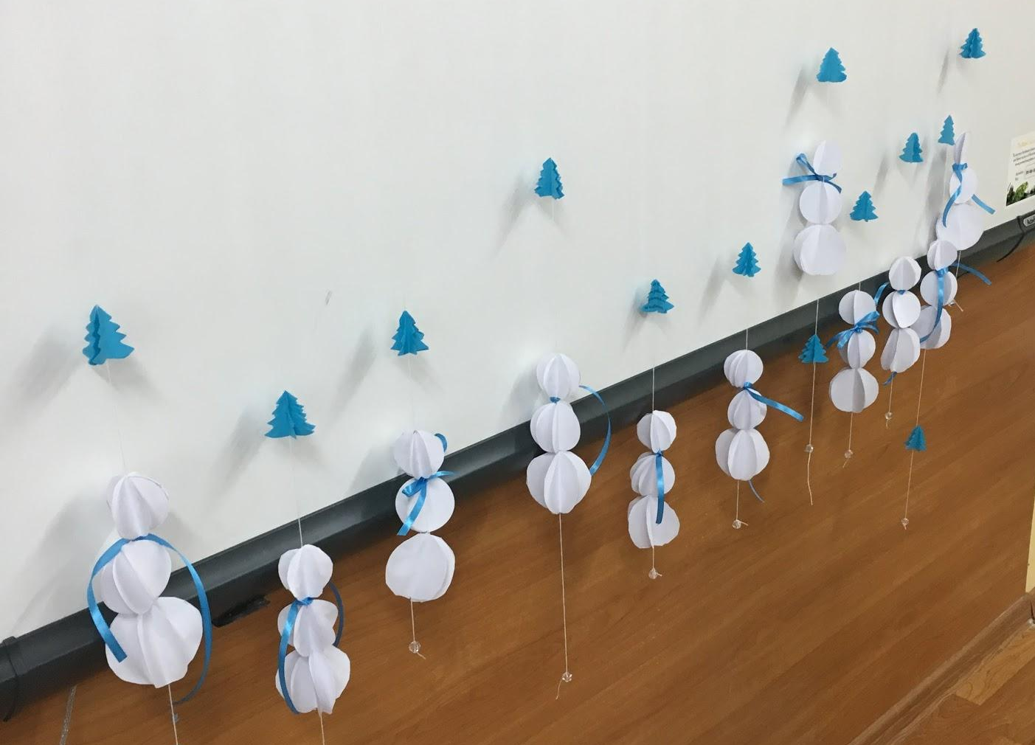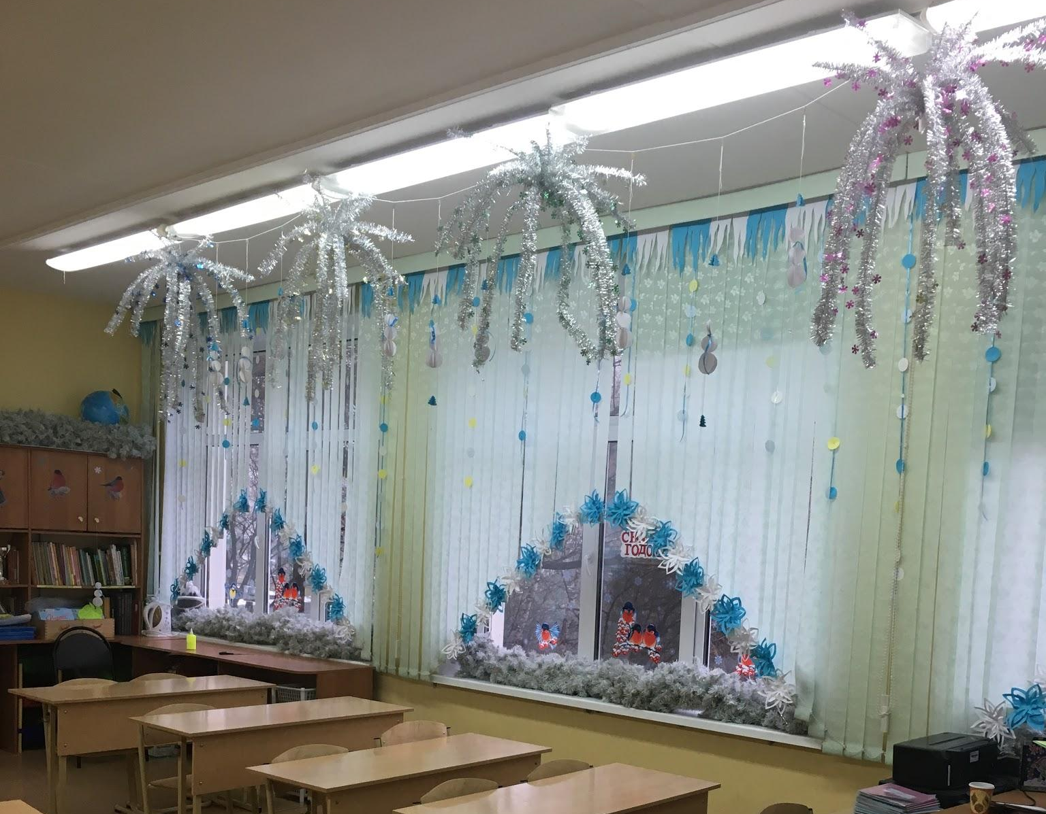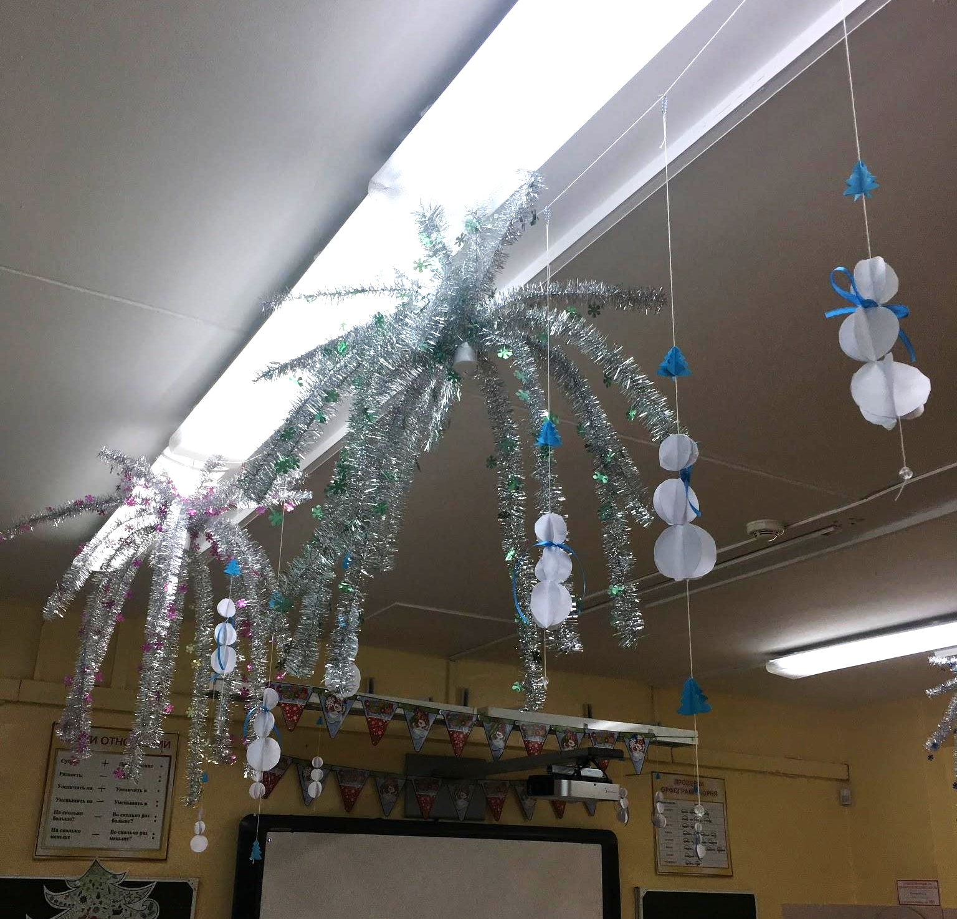

Адвент-календарь:
https://ru.pinterest.com/pin/512425263836790512/?lp=true (здесь можно посмотреть идеи оформления)

У нас был вот такой, делала его сама из стаканчиков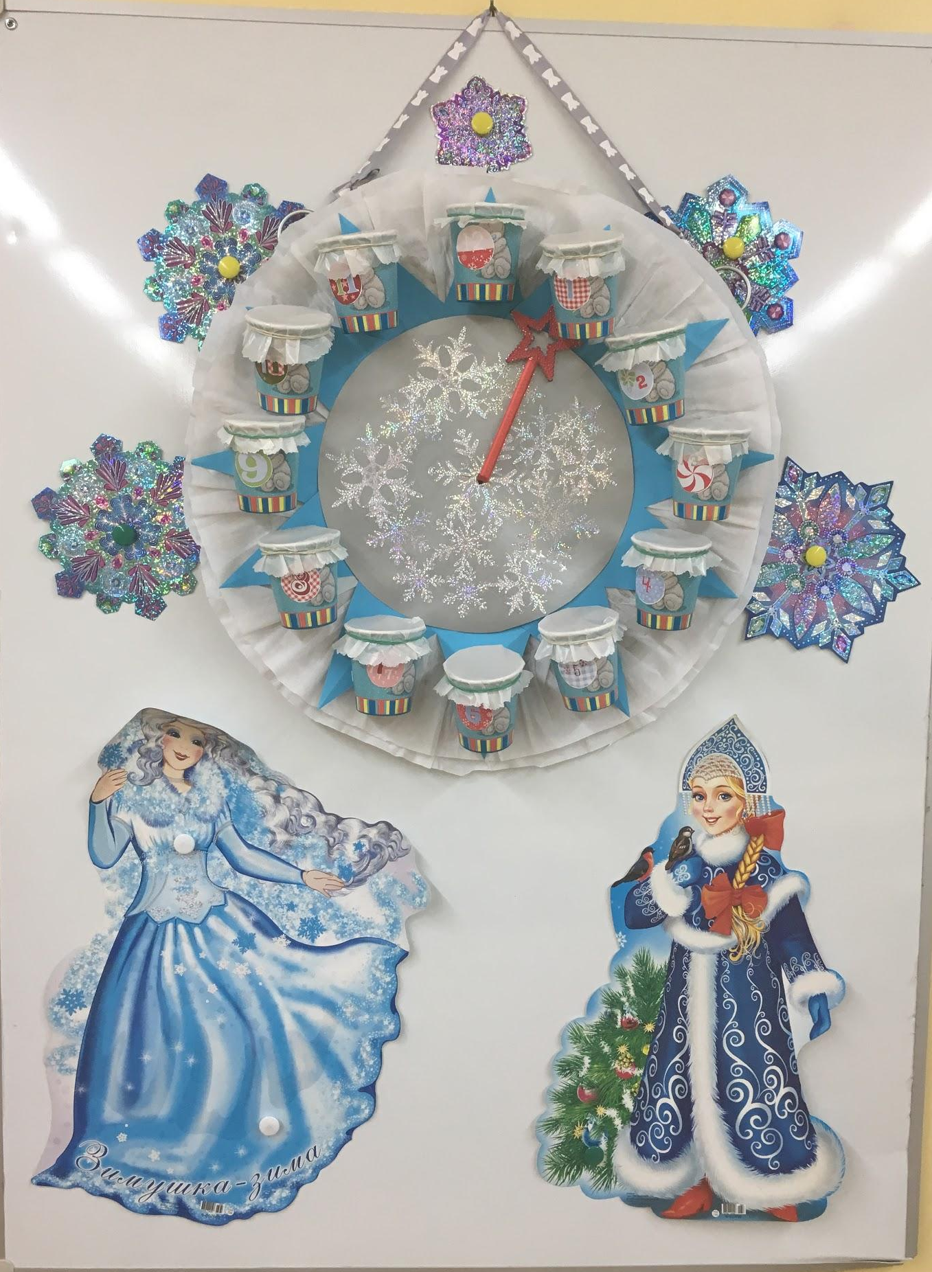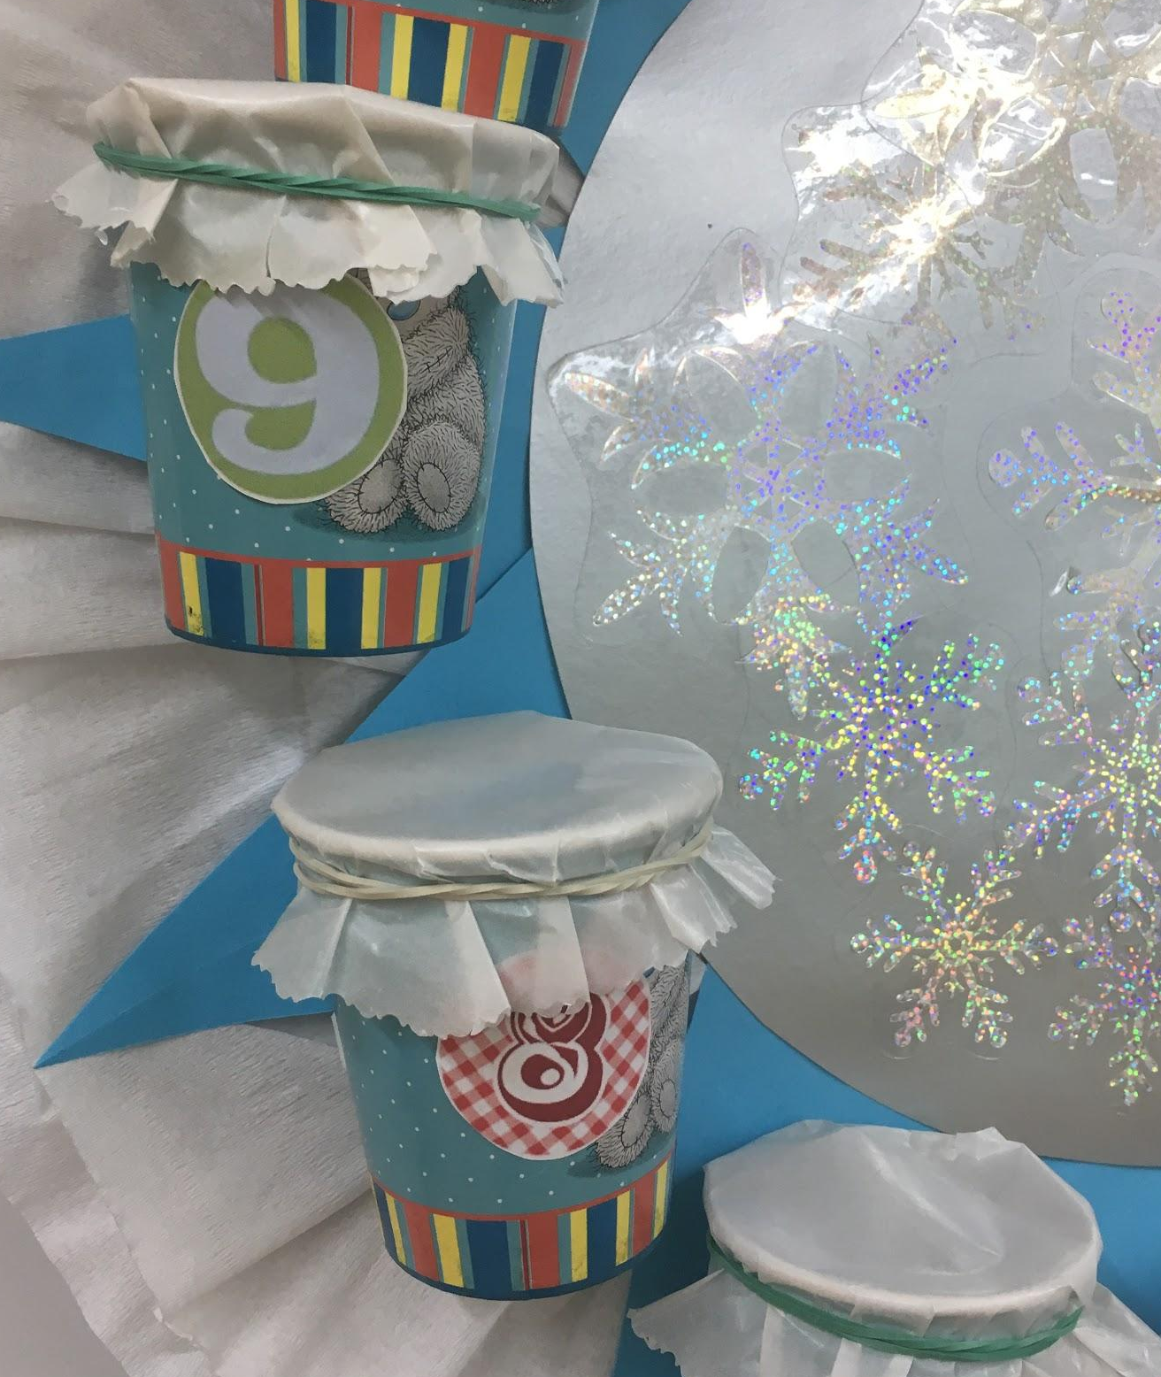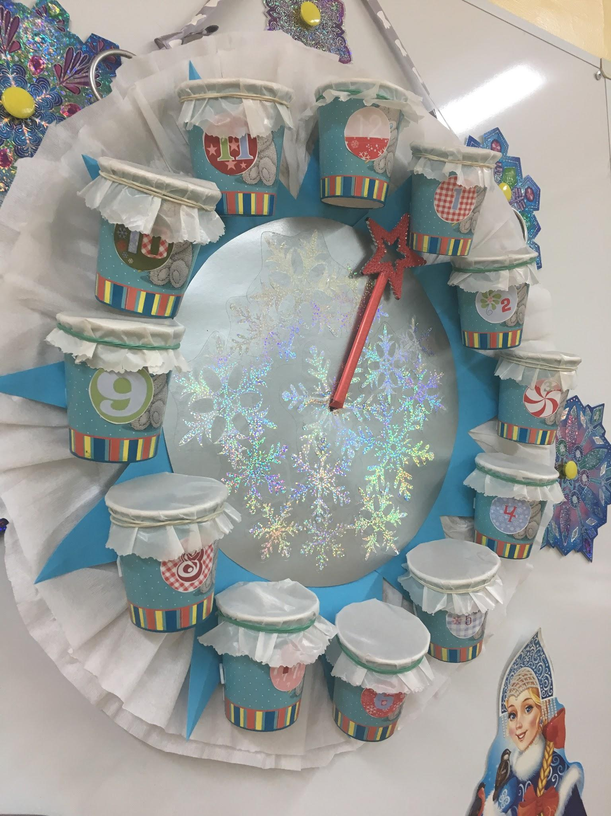
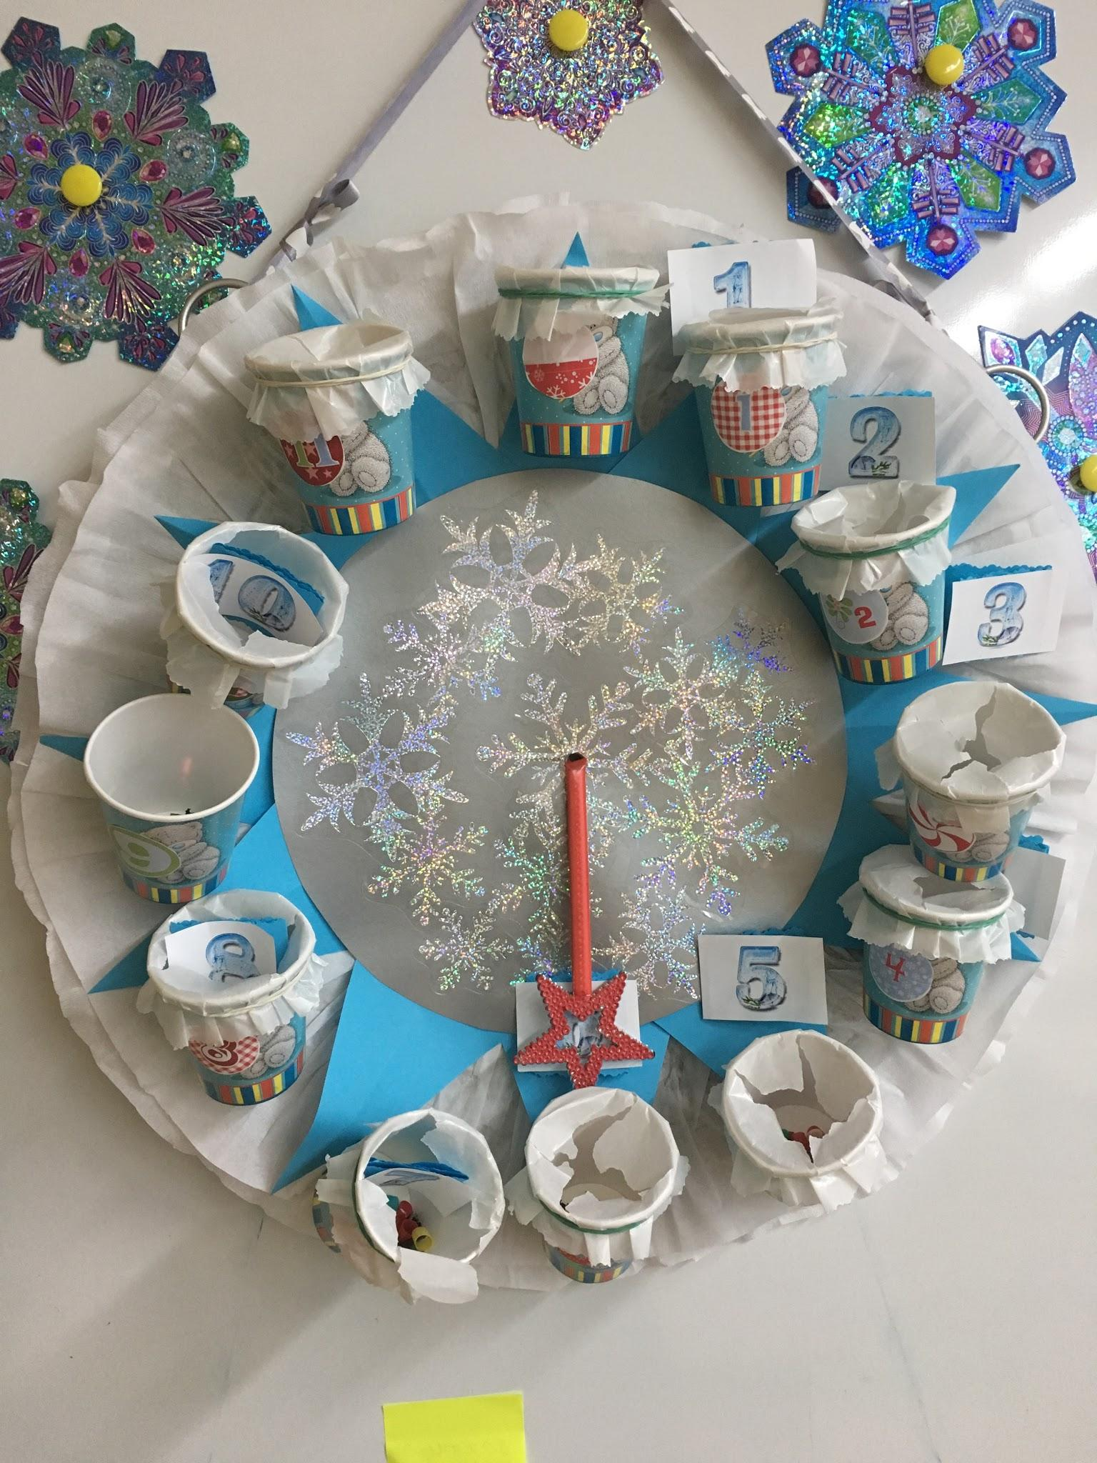
В стаканы спрятала подсказки с указанием места, где спрятано задание. Дети искали задания, потом выполняли его в течение учебного дня.

Задания для календаря:
- Сочинить стихотворение о зиме и новогоднем празднике
- Сделать большую общую новогоднюю аппликацию
- Составить список лучших событий уходящего года
- Нарисовать и вырезать еловую ветку для нашей общей елочной гирлянды
- Составить новогодний ребус
- Нарисовать шарик для нашей новогодней гирлянды
- Заполнить новогоднюю анкету
- Придумать всем вместе новогоднюю бесконечную историю. Решить ребусы
- Написать пожелание с Новым годом и прикрепить его на елку пожеланий. Отгадывать новогодние загадки
- Написать свое заветное желание и положить его в капсулу времени.
- Сделать новогоднюю открытку. Поздравить с Новым годом одного незнакомого учителя.
- На переменах петь новогодние песни и танцевать. Снять с елки пожеланий один листок.

Для нумерации стаканчиков

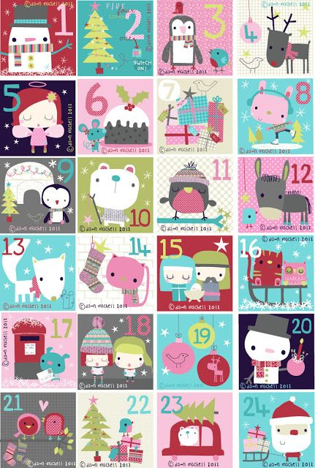

Загадки (были пронумерованы, выдала листочки с номерами, нужно было вписать как можно больше ответов)

Эти палочки в пакете —
Покупают даже дети.
Подожгут и искры вдруг
К нам летят со всех сторон.
Это новогодние ...

Когда мы веселиться будем сами,
Она заплачет, вдруг, горячими слезами.
Не привлекает её видно внешний лоск,
По капельке течёт на скатерть воск.
Печаль её светла и горяча,
Но тает новогодняя

В небе кружится ажурный цветок,
Нежен и хрупок его лепесток,
Стоит в ладошку цветку опуститься,
В каплю воды он тотчас превратится.

Они со мной работают. Идут. Или стоят.
Они имеют стрелки и круглый циферблат.
Немного позолочены, не лишены красы,
И прочные, и точные есть у меня...

Чтобы это нам проделать,
Надо за руки всем взяться
И весёлой каруселью
Вокруг ёлочки помчаться.

Белый ковер все укутал, укрыл,
Даже деревья снежком облепил,
Строгой хозяйкой пришла к нам сама,
Вьюжная, снежная гостья...

Где-то очень далеко,
Где ветра несут лишь стужу —
Дом один, а в доме том
Санте эльфы верно служат.

Озаряет там вокруг
Дивный свет, зовут Сияньем,
В Новый год оттуда, вдруг,
Ввысь взлетят для Санты сани.

Закружила, завертела,
И снежинки понесла,
Стало все вдруг белым-белым —
Настоящая зима.

Все вертеть, нести, кружить,
Ей положено теперь.
Братцу-ветру с ней дружить.
Как зовут ее?

Когда зима, на лужах льдинки,
Летят из облака пушинки,
Как называются? ...

Ее мы в бусы нарядили
И про игрушки не забыли,
Хотя не еж, но есть иголки,
Мы говорим о нашей...
Таинственный художник
Окно разрисовал,
Все реки, водоемы
Прозрачным льдом сковал.

И по его велению
Лежит, не тает снег.
А детворе раздолье
Для игр и потех.

Объект желания любого,
И обязательный тогда,
Когда поздравят с годом Новым.
Под елкой он лежит всегда.

Ему приходится несладко:
Ко всем ходить сквозь дымоход.
И с ним олень — вместо лошадки.
А сам приходит в Новый год.

Ёлочные бусы я подключить готов,
Из разноцветных лампочек и длинных проводов.

Все пришли сегодня в масках —
Не узнаешь никого.
Здесь принцессы есть из сказки,
Есть герои из кино.

С доброй сказкой каждый дружит,
Веселиться каждый рад.
В вихре танца нас закружит...

Он идет, летит, искрится.
Может в шарик превратиться.
Этот шарик непростой —
Станет он, всегда игрой.
Метко в цель он попадает,
А в ладони быстро тает.

Когда бушует вьюга,
Когда стоит мороз,
Под елкою зеленою,
Танцует Дед Мороз,
Он не один, с ним дочка ,
Зовут её...

Елка дивно нарядилась
И для праздничной поры
Вдруг на ветках очутились
Разноцветные...

Я надел костюм и маску,
Я теперь герой из сказки,
Я доволен, счастлив, рад,
Начинайте...

Что так любят все зимою
И чему любой ребенок рад?
Когда вместо дождика и зноя
За окошком валит

Что принесет нам один дед,
Что в шубу красную одет?
Того, что мы хотим, желаем,
Или все то о чем мечтаем?
В загадке этой нет секрета:
Подарит просто он...

Самый важный, самый нужный
Гость на Новый год в семье.
Развлекает, как умеет,
И не просит оливье.

Словно летом огурцы
Лопали мы радостно,
Желтенькие бубенцы
Уплетаем сладостно.
Ароматные комочки
Ждали сыновья и дочки,
Только Дедушка Мороз
До нас их так и не донес.

Лишь зимой она бывает,
С крыш домов она свисает.
Если с ней поцеловаться,
То в мороз не оторваться.

Лежит дед – белее нет.
Лежит всю зиму, никто не подымет.
Весна придет – сам пропадет.

Елка, шарики, хлопушки!
Шишки, мишура, игрушки!
И кто скажет: в какой праздник,
К нам приходит Дед-проказник?

Висят у елки на макушке,
Но не шары и не игрушки.
Пускай они и не блестящие,
А просто... настоящие.

Пусть он и не пьяница,
Но за всеми тянется,
И такой он не один —
Новогодний...

Самый страшный зимний зверь.
Его все боятся, ведь он может кусаться.

Чтобы слух не потерять,
Закрывайте скорей ушки.
Скоро будут грохотать
Новогодние...

Хочешь измениться вдруг?
Не узнает даже друг.
Попадёшь ты в сказку,
Лишь оденешь ...

Ёлка дома — настоящая,
Игрушки на ней — блестящие,
Фонарики с дискотеки,
А «снег» из аптеки.

Год уходящий провожаем,
Осталось ровно пять минут.
Курантов боя ожидаем,
Но он в экране, тут как тут.
Подводит старого итоги
И с новым поздравляет всех,
Надежды в свой народ вселяет.
Узнали? Это …

Висят, переливаются,
Весь Новый год болтаются
Без дела, без движения,
Как просто украшение.

Где танцуют и поют
Кошки и солдаты,
И подарки раздают
Принцам и пиратам?

Наверху сверкает
Елку украшает.
Без нее никак нельзя
Новогодняя…

В Новый год мы не грустим
Все мы за столом сидим.
И друг другу с выражением
Говорим мы…
Эта дружная цепочка вокруг елочки бежит.
Звонко хлопает в ладошки и от радости визжит.

Его пакуют, выбирают.
Его меняют и желают.
И если с ним не угадать,
То он заставит зарыдать.
А в Новый год в мешок кладут.
Его под елочкой найдут.

Без пожара отмечайте
Новогодние деньки.
Осторожно зажигайте
Эти чудо-огоньки.

Кто никогда не спешит, и никогда не опаздывает?

Что растет вверх ногами?

Когда можно найти прошлогодний снег?

Что за игрушка стреляет как пушка?

Было колесиком, стало ленточкой. Что это за новогодняя игрушка?

У кого борода – главное орудие труда?

Какой зимний гость стоит в каждом дворе с метлой в руке?

